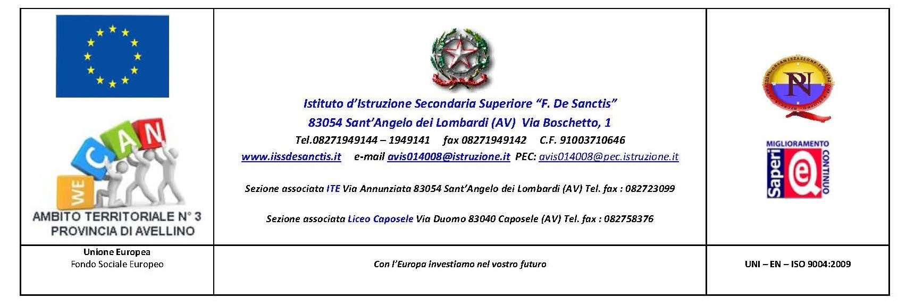ALLEGATO 1
Proposta di adozione libri di testo
Anno Scolastico 2019/2020

MATERIA:
TITOLO DELL’OPERA:
Codice ISBN
VOLUME:
EDITORE:
AUTORE:
  NUOVA ADOZIONE |  |   NUOVA ADOZIONE PER SCORRIMENTO |  |  |  |  |  |  |  |  |  | Da acquistare   sì   no |  |  |  |  opzionale / consigliato

In sostituzione del testo:
Titolo: |  | Volume:
Autore: | Editore:

MATERIA:
TITOLO DELL’OPERA: LEGGERE SENZA FINE- MITO ED EPICA
Codice ISBN
VOLUME:
EDITORE:
AUTORE:
  NUOVA ADOZIONE |  |   NUOVA ADOZIONE PER SCORRIMENTO |  |  |  |  |  |  |  |  |  | Da acquistare sì   no |  |  |  |  opzionale / consigliato

In sostituzione del testo:
Titolo: |  | Volume:
Autore: | Editore:

*Indicare: 1=adeguato, 2=soddisfacente; 3=completamente soddisfacente
Qualità del contenuto* | Coerenza con le indicazioni del PTOF
 | Valida impostazione, scientifica ed epistemologica, degli argomenti trattati
 | Sviluppo logico dei contenuti fondamentali della disciplina, organicità nella presentazione e chiarezza nell’esposizione
 | Scansione degli argomenti proporzionata al monte ore annuale della disciplina
 | Distribuzione uniforme delle tematiche nei volumi delle varie classi
 | Presenza di comprensibili correlazioni interne e di collegamenti indispensabili con altre discipline
 | Utili indicazioni bibliografiche, anche con riferimenti on line, che consentono potenziali approfondimenti
 | Efficaci esercizi proposti
 | Coerenza rilevante con le Nuove Indicazioni Nazionali
 | Coerenza con il Regolamento di attuazione dell’Obbligo d’Istruzione (per il biennio)
 | Coerenza con le esigenze didattiche e formative richieste dall’Esame di Stato
Presentazione  degli argomenti* | Linguaggio impiegato coerente con l’età dei destinatari e le competenze ad essa corrispondenti
 | Presenza di un glossario che aiuta a comprendere il significato delle parole di uso meno frequente utilizzate nel testo
 | Funzionalità del supporto iconografico (disegni, grafici, figure significative, schemi esemplificativi, ecc.)
 | Validità ed efficacia dei contenuti digitali proposti
 | Funzionalità dei caratteri tipografici e dell’impostazione grafica (impaginatura, colori, simboli, ecc.) che rendono agevole e piacevole la lettura.

Impostazione  Metodologica* | Comprensibili i prerequisiti necessari agli alunni per la fruizione del materiale didattico ivi contenuto
 | Chiari gli obiettivi di apprendimento che il testo intende perseguire
 | Espliciti i criteri per la verifica delle conoscenze e delle competenze correlate ai suddetti obiettivi
 | Idoneità a promuovere il senso della ricerca ed a favorire l’acquisizione di un personale metodo di studio

Caratteristiche tecniche* | Strumenti multimediali (CD, DVD, internet, ecc.) funzionali e integrati con il libro
 | Contenuti digitali agevoli e validi, scaricabili da internet
 | Proposte di attività di laboratorio
 | Eserciziario, in allegato, che consenta di realizzare un’attività educativa diversificata, per la gestione dell’eterogeneità della classe

La nuova edizione del libro di testo si propone per obiettive necessità determinate da:
Sostanziali innovazioni scientifiche/didattiche
Modifiche nuove indicazioni nazionali
Determinanti modifiche didattiche nell’impostazione del curricolo della disciplina
Reali esigenze derivanti dall’offerta formativa
Obiettivi Pdm e RAV

Motivazioni :
CLASSE  IN CUI SI PRESTA SERVIZIO NEL CORRENTE A.S. | CLASSE PER CUI SI E’ SCELTA LA NUOVA ADOZIONE | NOME E COGNOME DOCENTE | FIRMA DOCENTE

Sant’Angelo dei Lombardi, ___/___/2019

